**Отчёт о выполнении практической работы №5**

**«Аутентификация Windows и аутентификация SQL Server. Фильтрация данных».**

**Цель работы:** изучение фильтрации данных, операций сравнения, логические операторы, операторов between, like, in.

**Ход работы:**

Для начала работы нужно создать логин

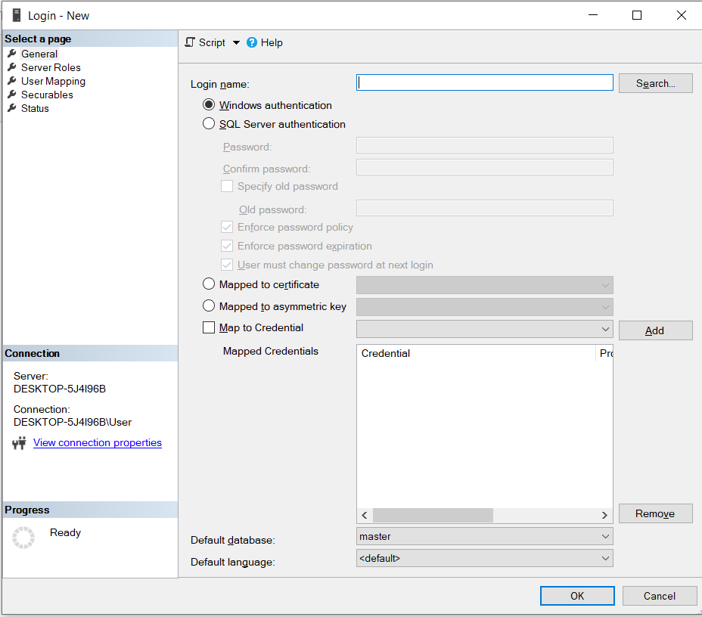

Далее нужно создать логин, пароль, убрать галочку change password, выбрать язык, установить серверную роль

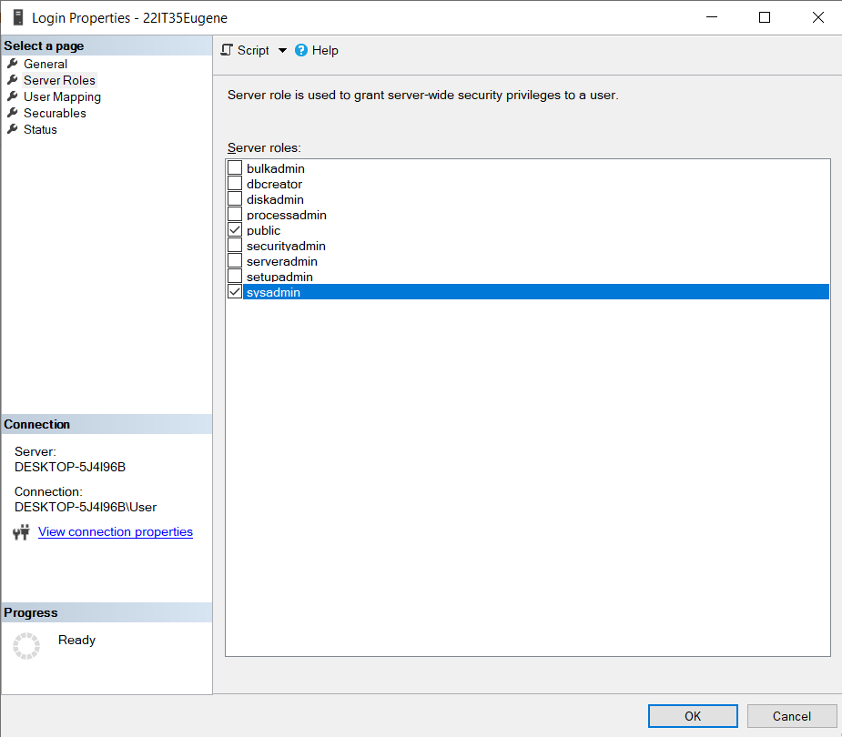

Далее нужно назначить права владельца БД

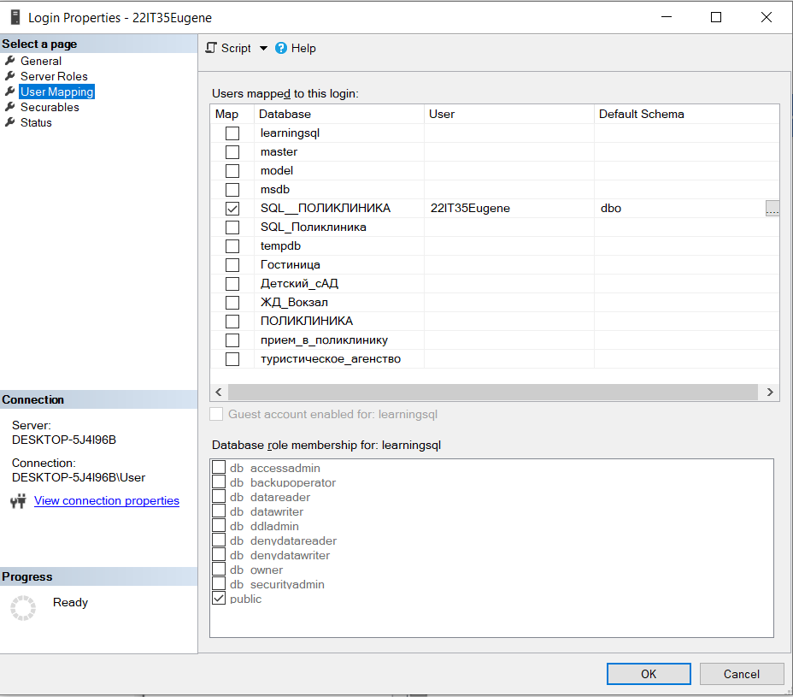

Далее нужно поработать со строкой состояния

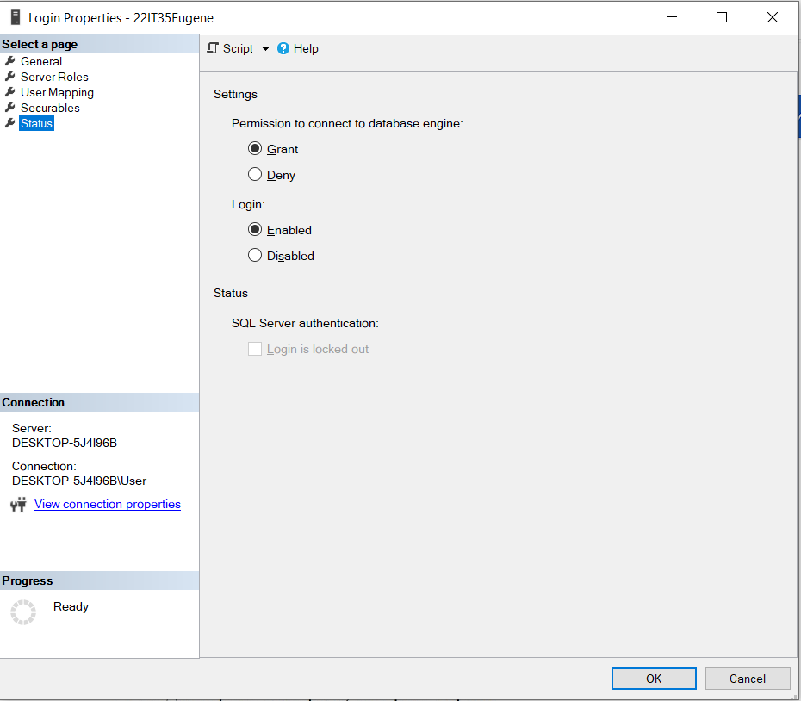

Далее нужно назначить роль главврача

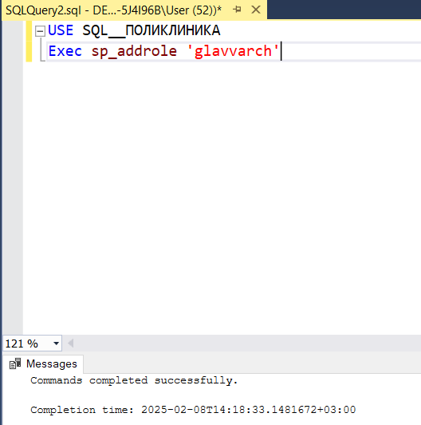

Далее нужно назначить привилегии главврачу в БД

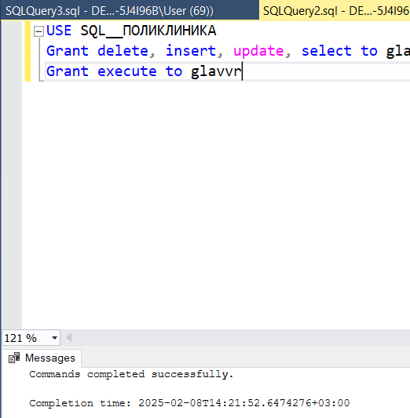

Далее вывести список врачей, работающих в кабинете 13

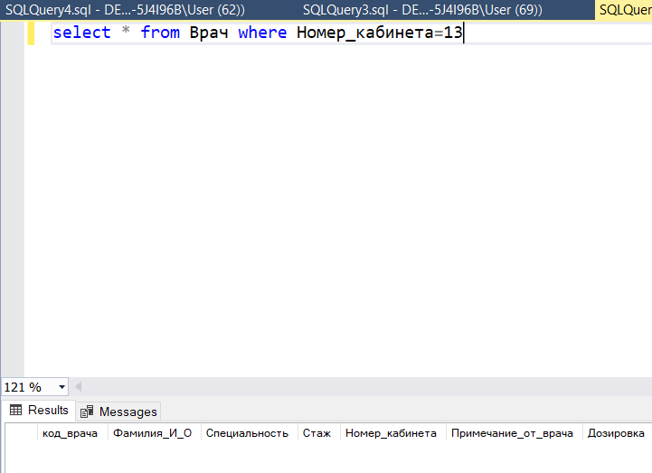

Далее нужно вывести список хирургов и работающих в 16 кабинете

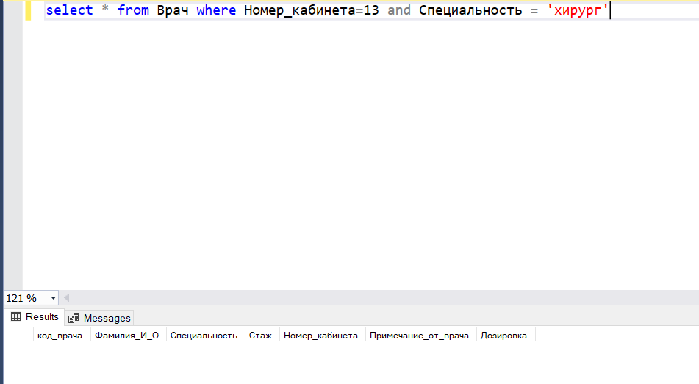

Далее нужно вывести хирургов, работающих в 16 или 12 кабинете

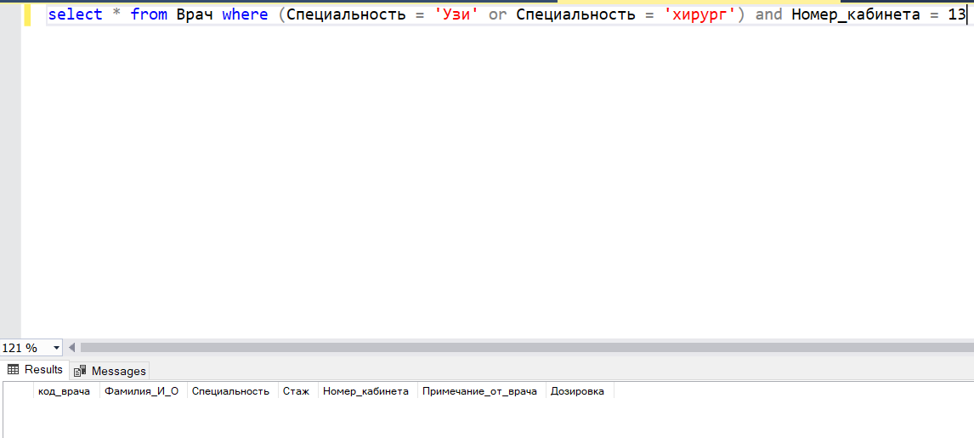

Далее нужно вывести список работающих в кабинете от 12 до 15

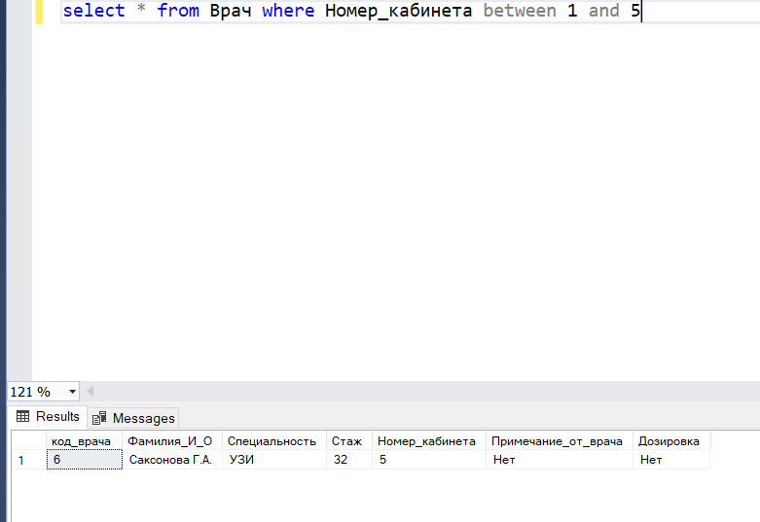

Далее нужно список врачей от М до Р

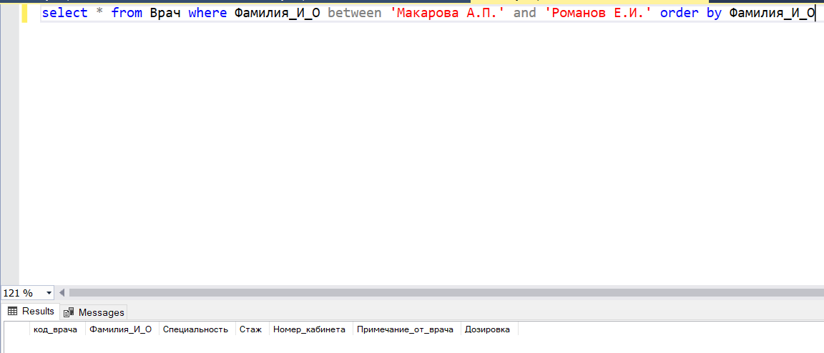

Далее нужно список врачей, чья фамилия начинается на М

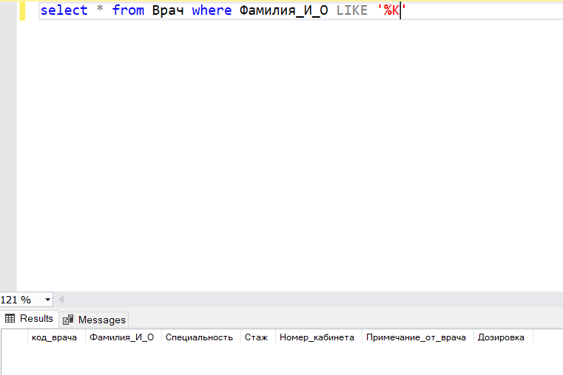

Далее нужно вывести список врачей, в фамилии которых есть буква «и»

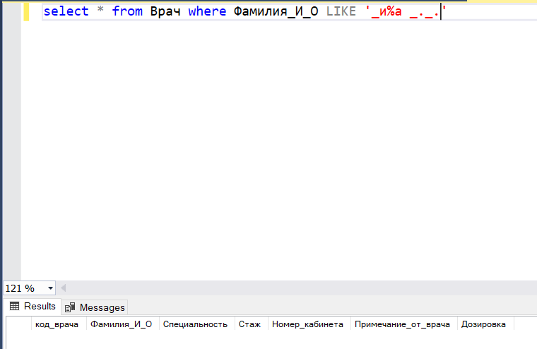

Далее нужно вывести список врачей, чьи фамилии имеют и или а и последняя буква а

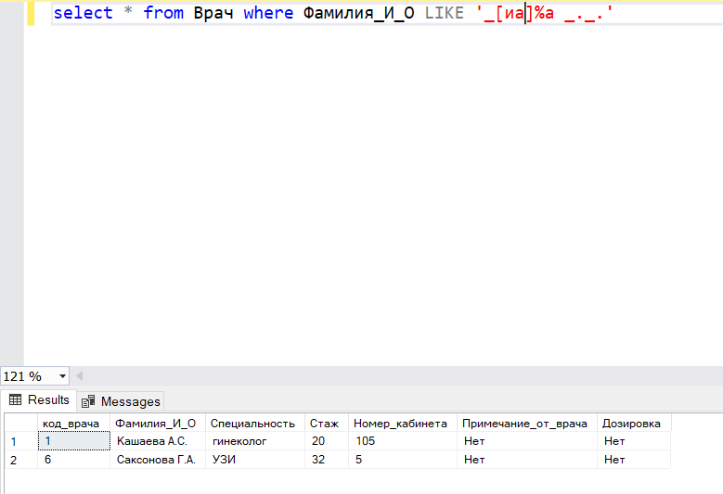

Далее вывести список врачей чьи фамилии начинают в диапозоне от Д до Р

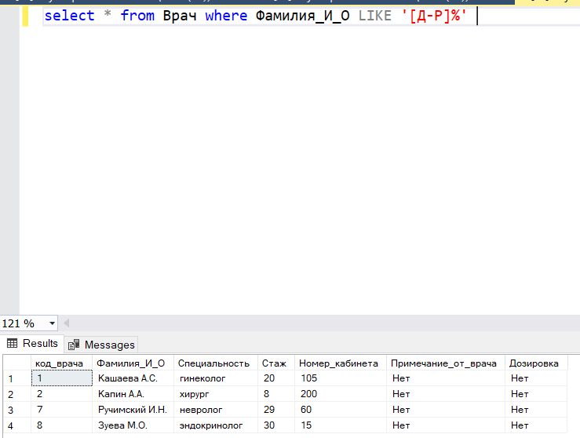

Далее нужно вывести тоже самое, но наоборот, также исключая букву Т

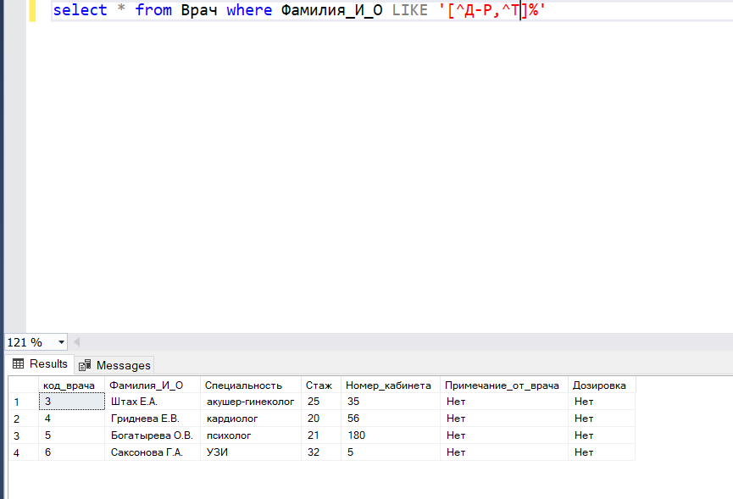

Далее нужно вывести список врачей от 12 до 16 кабинета

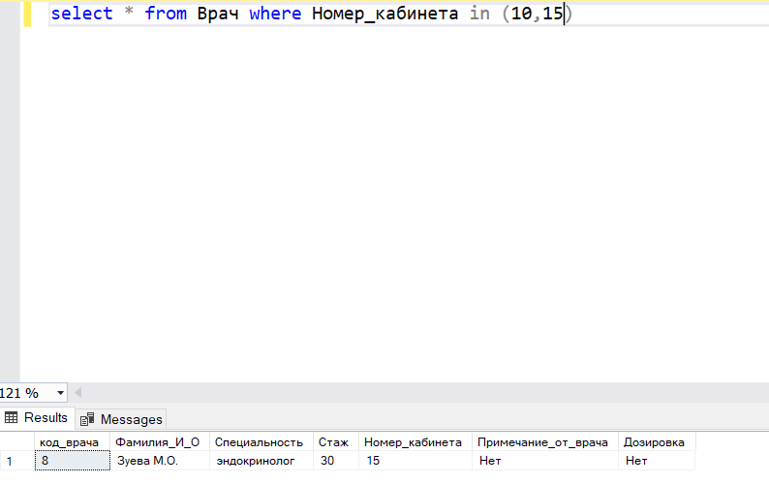

**20 ЗАПРОСОВ К БД:**

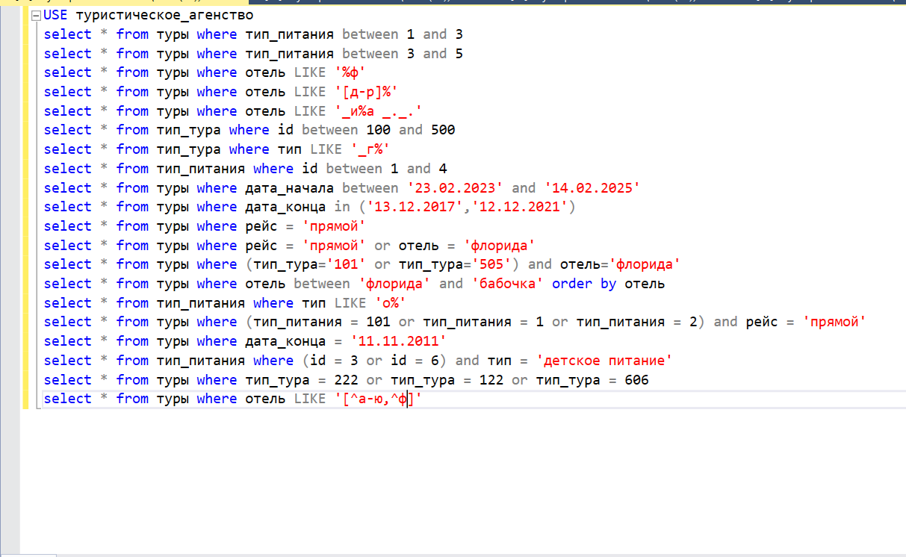

**Вывод:**

В ходе данной лабораторной работы выработал навыки изучения фильтрации данных, операций сравнения, логических операторов, операторов between, like, in.

